半导体阀市场分析：隔膜阀是最大的细分市场，占有大约39%的份额
本报告基于QYResearch的统计数据及行业洞察，对全球半导体阀市场进行了全面分析。报告涵盖了半导体阀的定义、供应链结构、上下游关系、主要生产商企业、政策环境、市场现状及未来发展趋势。通过对历史数据（2020-2024年）和预测数据（2025-2031年）的深入分析，为专业投资者提供了决策参考。
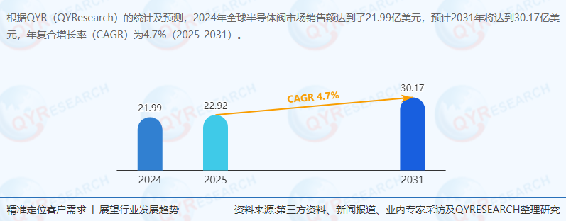
1. 行业概述
1.1 定义与背景
半导体阀是由带有辅助设备的半导体器件组成的阀门，广泛应用于半导体制造过程中。半导体制造是制造用于电子设备和电气设备的集成电路的过程，这一过程中需要大量阀门和配件解决方案。
1.2 供应链结构
半导体阀行业的供应链结构包括原材料供应商、阀门制造商、系统集成商及终端用户。其中，阀门制造商处于核心地位，负责将原材料加工成成品，并通过系统集成商销售给终端用户。
1.3 上下游关系
上游：主要包括原材料供应商，如金属、塑料、密封材料等。这些原材料的质量直接影响半导体阀的性能和寿命。
下游：主要包括半导体制造设备制造商和终端用户（如半导体芯片制造商）。半导体阀在清洗、CVD/ALD、PVD、光刻、蚀刻等多个工艺环节中发挥着关键作用。
2. 市场现状与规模
2.1 全球市场规模
根据QYResearch的统计，2024年全球半导体阀市场销售额达到了21.99亿美元，预计2031年将达到30.17亿美元，年复合增长率（CAGR）为4.7%（2025-2031）。
2.2 中国市场
中国市场在过去几年变化较快，尽管2024年具体市场规模数据未直接给出，但预计未来几年将保持快速增长。随着国内半导体产业的崛起，中国半导体阀市场在全球的占比有望逐步提升。
3. 主要生产商企业分析
3.1 核心厂商
全球半导体阀市场的核心厂商包括VAT Vakuumventile、富士金、派克、CKD和MKS等。这些厂商在全球市场占有超过61%的份额，显示出较高的市场集中度。
3.2 厂商简介
VAT Vakuumventile：专注于真空阀门技术，为半导体行业提供高质量的阀门解决方案。
富士金：日本知名阀门制造商，产品广泛应用于半导体、化工等领域。
派克：全球领先的流体控制解决方案提供商，半导体阀产品性能卓越。
CKD：日本知名自动化元件制造商，半导体阀产品种类丰富。
MKS：专注于半导体制造设备及配件，阀门产品技术领先。
4. 产品类型与下游应用
4.1 产品类型
按照产品类型拆分，半导体阀主要包括隔膜阀、波纹管阀、球阀、蝶阀、门阀、角阀、特氟龙阀门、闸阀、逆止阀等。其中，隔膜阀是最大的细分市场，占有大约39%的份额。
4.2 下游应用
就下游应用而言，清洗是半导体阀最大的应用领域，占有约22%的份额。其他重要应用领域还包括CVD/ALD、PVD、光刻、蚀刻等。
5. 地区市场分析
5.1 全球市场
全球半导体阀市场主要集中在北美、欧洲、中国、日本和韩国等地区。这些地区拥有成熟的半导体产业链和庞大的市场需求。
5.2 中国市场
随着国内半导体产业的快速发展，中国半导体阀市场展现出巨大的增长潜力。预计未来几年，中国半导体阀市场将保持快速增长态势，并在全球市场中占据越来越重要的地位。
6. 政策环境与发展趋势
6.1 政策环境
各国政府纷纷出台政策支持半导体产业的发展，为半导体阀行业提供了良好的政策环境。例如，中国政府提出了“中国制造2025”战略，将半导体产业列为重点发展领域之一。
6.2 发展趋势
技术创新：随着半导体制造工艺的不断进步，对半导体阀的性能要求也越来越高。未来，技术创新将成为推动半导体阀行业发展的关键因素。
市场整合：随着市场竞争的加剧，市场整合将成为趋势。大型厂商将通过并购、合作等方式扩大市场份额，提高竞争力。
绿色环保：随着全球对环保问题的关注度不断提高，绿色环保将成为半导体阀行业发展的重要方向。厂商将更加注重产品的环保性能和可持续性。
7. 行业前景预测
结合当前市场状况及行业洞察，预计未来几年全球半导体阀市场将保持稳定增长态势。随着半导体产业的快速发展和技术的不断进步，半导体阀的需求将持续增加。同时，随着市场竞争的加剧和市场整合的推进，行业格局将发生深刻变化。专业投资者应密切关注市场动态和技术发展趋势，把握投资机会。
结论
本报告对全球半导体阀市场进行了全面深入的分析，涵盖了行业概述、市场现状与规模、主要生产商企业分析、产品类型与下游应用、地区市场分析、政策环境与发展趋势等多个方面。通过数据分析与行业洞察的结合，为专业投资者提供了有价值的决策参考。未来几年，全球半导体阀市场将保持稳定增长态势，具有广阔的发展前景。
《2025-2031全球与中国半导体阀市场现状及未来发展趋势》报告中，QYResearch研究全球与中国市场半导体阀的产能、产量、销量、销售额、价格及未来趋势。重点分析全球与中国市场的主要厂商产品特点、产品规格、价格、销量、销售收入及全球和中国市场主要生产商的市场份额。历史数据为2020至2024年，预测数据为2025至2031年。

